新 书 推 荐
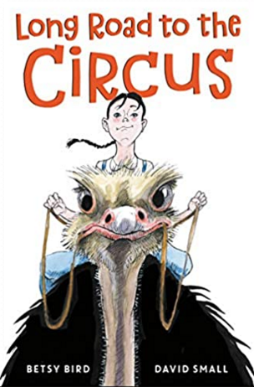
中文书名：《去往马戏团的漫漫长路》
英文书名：LONG ROAD TO THE CIRCUS
作 者：Betsy Bird and David Small
出 版 社：Knopf
代理公司：InkWell/ANA/Yao Zhang
页 数：130页
出版时间：2021年10月
代理地区：中国大陆、台湾
审读资料：电子稿
类 型：7-12岁青少年文学

点击观看作者贝琪·伯德和绘者大卫·斯莫尔的趣味互动，讲述本书的故事灵感
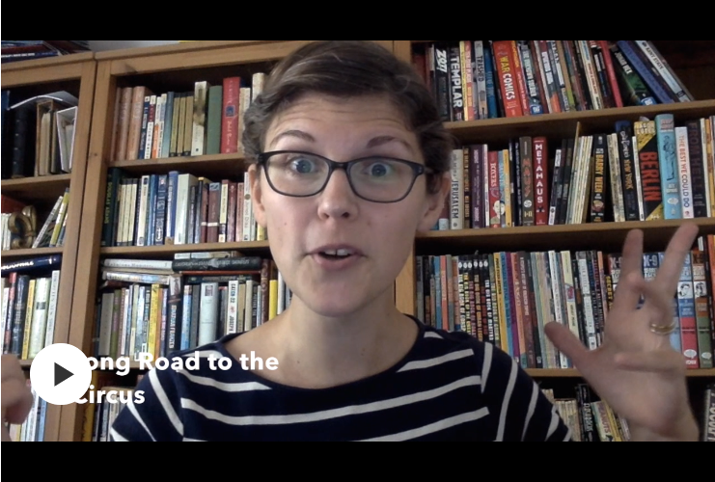
内容简介：

12岁的苏西·鲍尔斯厌倦了她在密歇根橡树市的家庭农场里忙碌着琐事度过夏天，她渴望看到更大的世界。当她任性的叔叔搬回家里的农场来的时候，苏西却发现叔叔总是因为一些奇怪的原因想尽办法躲掉每天早上要干的农活。苏西决定追寻到底，找出他究竟在忙些什么。也就在这个时候，苏西遇到了传奇的前马戏团皇后马兰特夫人和她的鸵鸟。不久，苏西发现自己陷入了快节奏的、滑稽的骑鸵鸟的世界。这场汹涌而来的冒险可能正是她离开橡树市去看世界的门票。

《去往马戏团的漫漫长路》是一部由获奖作家和图书管理员贝琪·伯德和凯迪克奖获得者大卫·斯莫尔共同创作的一部赋予女孩力量、有趣和快节奏的历史冒险小说。

作者简介：

贝琪·伯德（Betsy Bird）是埃文斯顿公共图书馆的馆藏开发经理，也是前纽约公共图书馆的青年资料专家。贝琪担任了2007纽伯瑞评奖委员会的成员，并日常为科克斯撰写书评。她还运营着自己的博客A Fuse #8 Productio，由《学校图书馆杂志》主办。她出版的作品包括《滑稽女孩》，《幽默故事选集》，以及图画书《巨大的舞会》和《圣诞老人的盯梢》。贝琪出生在密歇根州的卡拉马祖，现在和她的家人们居住在伊利诺伊州的埃文斯顿。

大卫·斯莫尔（David Small）在2001年因《所以你想成为总统》获得了凯迪克金奖，并两次获得凯迪克荣誉奖。他是《伊莫金的鹿角》、《鲁比·梅有话要说》和《缝合》（Stitches）的作者/插画家，最后一部是入围了国家图书奖决选名单的漫画小说回忆录。他和妻子住在密歇根州的一所房子里，正是《去往马戏团的漫漫长路》故事发生的地方。访问
davidsmallbooks.com 了解更多。

媒体评价：

“这是一次多么值得欢呼、奔腾、发自内心的冒险！苏西和夫人是我的新偶像。通往马戏团的路确实很长，但每一步都值得。”——凯瑟琳·吉尔伯特·默多克，纽伯瑞奖得主。《男孩之书》（Book of Boy）和超级畅销书《奶制品皇后》（Dairy Queen）三部曲的作者

“不要读这本书，除非你做好了加入马戏团的打算。这个故事被我们最好的图书馆员之一用美丽的语言讲述了出来，正如大卫·斯莫尔的插画一样不可避免地令人惊叹。——乔恩·希斯兹卡，前国家儿童文学大使

谢谢谢您的阅读！
请将回馈信息发至：张瑶（Yao Zhang）
安德鲁﹒纳伯格联合国际有限公司北京代表处
北京市海淀区中关村大街甲59号中国人民大学文化大厦1705室, 邮编：100872
电话：010-82449325
传真：010-82504200
Email: Yao@nurnberg.com.cn
网址：www.nurnberg.com.cn
微博：http://weibo.com/nurnberg
豆瓣小站：http://site.douban.com/110577/
微信订阅号：ANABJ2002

